

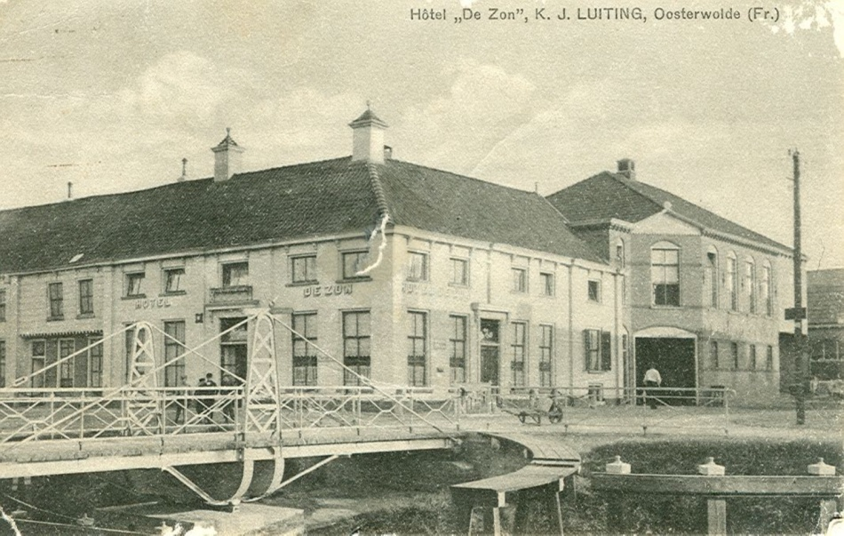**Geachte meneer/ mevrouw,**

We vinden het fijn, dat u zich aanmeldt als lid van de “Historische Vereniging

Oosterwolde en Omstreken”.

Het lidmaatschapsgeld van de vereniging bedraagt € 15,00 per jaar. Hiervoor krijgt u drie keer per jaar “De Gaaste” en kunt u met korting of gratis deelnemen aan de activiteiten die de vereniging organiseert.

Het lidmaatschapsgeld wordt rond de jaarwisseling van uw rekening gehaald

De brug bij “De Zon” 1905

Ondergetekende, dhr./ mevr. …………………………………………………………………….  
Geeft zich op als lid van de Historische Vereniging Oosterwolde e.o.

Mijn adres is:

Straat: ………………………………………………………………………

Postcode: ……………………….

Woonplaats: …………………………………………………………………………………….

Telefoonnummer: …………………………………….. , mobiele nummer: ………………………………………..

Mailadres: …………………………………………………………………………….

Mijn rekeningnummer is: …………………………………………………..

Handtekening: …………………………………………………………………………………………………….  
  
**Dit formulier kan ingeleverd worden bij:**

**Alex Prins,**

**Albert Berendshof 5,   
8431 VW Oosterwolde**

**Of via de mail: leden@hvo.frl  
Ook is het formulier digitaal te vinden op onze website www.hvo.frl**